Informacja dotycząca zmian wizerunku graficznego herbu Suwałk.

Sprawy związane ze stanowieniem symboli jednostek samorządu terytorialnego reguluje ustawa z dnia 21 grudnia 1978 r. o odznakach i mundurach (Dz. U. z 2016 r., poz. 38). Zgodnie z jej przepisami, jednostki samorządu terytorialnego mają prawo do stanowienia (w drodze uchwały organu stanowiącego) własnych herbów, weksyliów (flaga, chorągiew, sztandar, flaga stolikowa, banner i in.), pieczęci, insygniów (łańcuch, laska, dzwonek i in.) oraz emblematów i innych symboli (np. oznaka radnego, statuetka, klucz).
Symbole te muszą być zgodnie z zasadami heraldyki, weksylologii i miejscową tradycją historyczną. W związku z wymogami zakreślonymi w ustawie, projektant powinien kierować się ściśle ze sobą związanymi dwoma kryteriami: merytorycznym oraz historycznym. Pierwsze kryterium oznacza potrzebę stosowania się do ogólnie przyjętych, uniwersalnych zasad heraldyki. Drugim wyznacznikiem poprawności jest respektowanie zasad związanych z tworzeniem symboli właściwych lokalnej tradycji, wyrastającej z wielowiekowego obyczaju polskiego lub z cech właściwych regionalizmom. W opracowaniu takim powinno odnieść się do takich elementów jak dawniej używane herby lub pieczęcie.
Wszystkie w/w symbole muszą być zaopiniowane przez Ministra Spraw Wewnętrznych
i Administracji po uprzednim uzyskaniu pozytywnej opinii Komisji Heraldycznej – która jest organem doradczym ministra spraw wewnętrznych i administracji w sprawach związanych
z heraldyką i weksylologią. Powodem przeprowadzenia tej procedury jest gotowość samorządów do uporządkowania symboliki przez gminy, które chcą legalnie posługiwać się swoimi symbolami. Może to następować w dowolnym momencie, szczególnie zaś w sytuacjach organizacji wydarzeń kluczowych dla lokalnych społeczności. Są nimi np. lokalne święta, zjazdy byłych mieszkańców, czy obchody jubileuszy powstania miast czy gmin.

Miasto Suwałki trzykrotnie podejmowało próby przyjęcia herbu zgodnego z w/w podstawami prawnymi. Wystąpienia w tym zakresie kierowane były do Ministerstwa i Komisji Heraldycznej w latach 2005, 2011 i 2014. Wszystkie w/w próby „zalegalizowania” obecnego wzoru (wizerunku) herbu kończyły się negatywnymi opiniami komisji heraldycznej i negatywną opinią Ministerstwa.

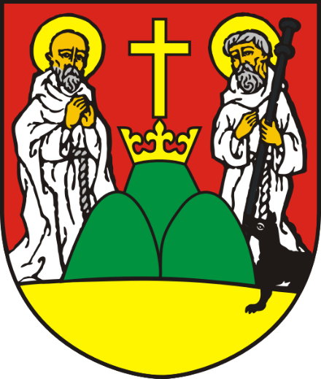

Rysunek 1: Obecnie używany wizerunek herbu Suwałk.

Komisja heraldyczna do w/w herbu wskazała następujące nieprawidłowości, uwagi i wydała zalecenia:
1. „…. jako podstawę herbu, zaleca się uwzględnienie dwóch źródeł historycznych: przywileju z nadaniem herbu dla Suwałk w 1720 r. oraz najstarszej zachowanej pieczęci miejskiej.”
2. „… zmianę kształtu tarczy herbowej, z obecnej z ostrym występem na dole na najczęściej obecnie używaną w polskiej heraldyce samorządowej, zaokrągloną dołem tarczę hiszpańską II.”
3. „…wątpliwości budzi widniejąca u dołu tarczy złota (żółta) figura heraldyczna (podstawa)
o niejasnym znaczeniu i proweniencji. Jest ona całkowicie obca heraldyce staropolskiej i sprzeczna z jej zasadami, co stanowi podstawę hipotezy o jej stosunkowo późnym dodaniu do herbu (najprawdopodobniej przez rosyjskiego zaborcę). Komisja Heraldyczna podtrzymuje wyrażone
w piśmie ś.p. prof. Kuczyńskiego z 10 marca 2005 r. zalecenie przygotowania projektu w oparciu
o najstarsze źródła historyczne, tj. przywilej z nadania herbu w 1720 r. oraz najstarszą pieczęć miejską, na której owa podstawa nie występuje”.
4. „W polskiej heraldyce trójwzgórze umieszczane jest w polu tarczy, dotykając jej dolnej krawędzi, a nie oparte o inne figury……”.
5. „Zastrzeżenia Komisji budzi też wymowa symboliczna herbu w jego obecnym rysunku. Na najstarszej pieczęci miasta widnieje ukoronowany krzyż, będący symbolem Chrystusa Króla. Tymczasem w używanym obecnie wzorze herbu krzyż przeniesiony został ponad ukoronowane trójwzgórze, co całkowicie zniekształca wymowę symboliczną herbu”.
6. „Poprawienia wymagają też niektóre inne elementy rysunku – na przykład nieczytelne obecnie przedstawienie psa (połowa wizerunku psa)”.
7. „… przygotowując nowe opracowanie herbu należy zadbać o to, by święci mieli odpowiednie atrybuty (takie, jak na pieczęci) czyli laskę z tykwą i laskę.

Miasto uwzględniając w/w wytyczne zleciło doświadczonemu podmiotowi NobleArt przygotowanie kolejnego projektu graficznego i wraz z projektami insygniów skierowało wniosek do MSWiA o jego pozytywne zaopiniowanie. Minister Spraw Wewnętrznych i Administracji pismem DAP-WN-73-69/2019 z dnia 13 sierpnia 2019 r. pozytywnie zaopiniował przedłożone projekty herbu i łańcuchów. Pozytywna opinia Ministra została wydana na podstawie Uchwały nr 56-1045/O/2019 Komisji Heraldycznej z dnia 26 lipca 2019 r. w sprawie projektów herbu oraz łańcuchów miasta Suwałki – która wyraziła pozytywną opinię do przedłożonych projektów.

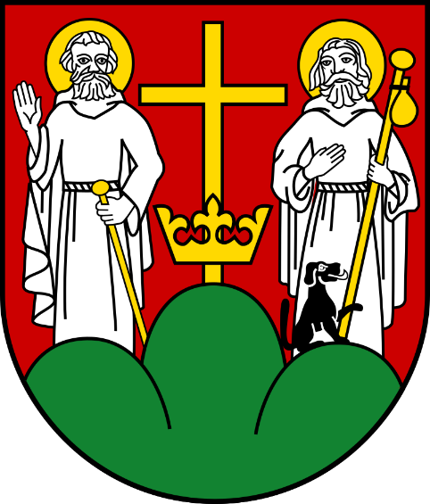

Rysunek 2: Herb pozytywnie zaopiniowany przez MSWiA pismem DAP-WN-73-69/2019 z dnia 13 sierpnia 2019 r.

Nowoprzyjęty wizerunek herbu, mimo wprowadzenia zmian i usunięciu nieprawidłowości wskazywanych przez Komisję Heraldyczną, spotkał się z uwagami osób zajmujących się historią miasta, osób zainteresowanych problematyką i historią herbu oraz części mieszkańców. Niektóre ze zgłaszanych uwag poparte były uzasadnieniem historycznym, wskazywały na źródła i przykład. Znacząca większość uwag miała jednak charakter odczuć subiektywnych, niekonstruktywnych komentarzy, a nawet drwin, które wyrażały indywidualne odczucia, preferencje i gusta estetyczne.
Mając na względzie wypracowanie jak najlepszego rozwiązania uwzględniającego merytoryczne wnioski i uwagi oraz traktując herb Suwałk jako element jednoczący, a nie dzielący społeczność lokalną, podjęto starania wypracowania kolejnej, poprawionej wersji herbu. Zorganizowano spotkanie z twórcami projektu herbu i insygniów, heraldykiem, osobami zgłaszającymi merytoryczne uwagi, wnioski i uzasadnienia do proponowanych zmian oraz osobami żywotnie zainteresowanymi problematyką herbu. Na spotkaniu omówiono i przedyskutowano projekt oraz przyjęto uwagi i wnioski do herbu przedstawionego na rysunku nr 2. Odbyły się kolejne spotkania mające na celu wprowadzenie uzasadnionych poprawek i wypracowanie nowej wersji herbu. W spotkaniach czynnie uczestniczyli: Robert Fidura – heraldyk, mgr Sławomir Filipowicz - historyk, kierownik Oddziału Udostępniania Zasobu Archiwum Państwowego w Suwałkach, dr Maciej Ambroziewicz - historyk, prezes Augustowsko-Suwalskiego Towarzystwa Naukowego, ks. Prałat Jarema Sykulski - moderator miasta, Czesław Renkiewicz – prezydent miasta, Zdzisław Przełomiec - przewodniczący rady, Jacek Niedźwiecki - wice przewodniczący rady, Jacek Juszkiewicz - wice przewodniczący rady, radni: Jacek Roszkowski, Sławomir Sieczkowski, Anna Maria Gawlińska, Wojciech Pająk oraz Mariusz Klimczyk – sekretarz miasta i Kamil Wójcikowski – grafik komputerowy.
W/w zespół wypracował, zaakceptował i w porozumieniu przyjął nową propozycję wizerunku herbu.

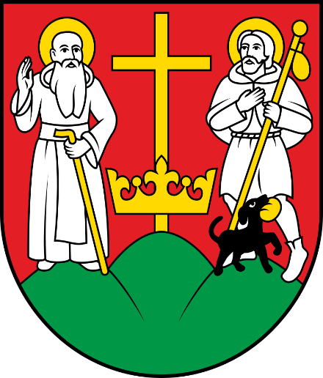

Rysunek 3: Nowa propozycja herbu będąca przedmiotem wniosku do MSWiA
o zaakceptowanie (poprawionego) wzoru herbu.

Opis heraldyczny nowego wizerunku herbu brzmi następująco: „W polu czerwonym na trójwzgórzu zielonym krzyż łaciński złoty, z nałożoną na dolne ramię takąż koroną o trzech widocznych kwiatonach i dwóch widocznych perłach, mający z prawej postać św. Rocha stojącego na wprost, z nimbem złotym, z długą rozwidloną brodą srebrną, w takimż habicie kamedulskim srebrnym, prawicę unoszącego w geście błogosławieństwa, lewicę wspierającego na lasce złotej, trzymanej przed sobą, w skos; z lewej postać św. Rocha kroczącego w prawo, z nimbem złotym,
z krótką brodą i włosami srebrnymi, w takiejż tunice do kolan, przewiązanej takimż sznurem, z takąż pelerynką z kapturem, w takichż butach z krótką cholewką, trzymającego prawicę na piersi, zaś lewicę wspierającego na długiej lasce podróżnej złotej z takąż tykwą, w skos lewy, trzymanej przed sobą; u jego stóp pies czarny kroczący w lewo, patrzący w prawy skos, trzymający w pysku chleb złoty”.

Kolejnym krokiem będzie opracowanie wymaganej dokumentacji w tym przygotowanie projektów graficznych wszystkich weksyliów posiadanych i używanych przez Miasto oraz skierowanie do Ministerstwa Spraw Wewnętrznych i Administracji wniosku o zaopiniowanie wprowadzonych zmian i prawek nowej propozycji wizerunku herbu.

Należy dodać, że zmiana wzoru herbu nie oznacza z automatu, konieczności wymiany obecnie funkcjonujących i wykorzystywanych wizerunków herbów obecnych w życiu miasta w różnych postaciach (konieczność ponoszenia dodatkowych wydatków). Wymiana wizerunków herbu będzie następowała jako długotrwały, naturalny proces zastępowania „starych herbów” nowymi na elementach i przedmiotach, które będą wymagały wymiany z racji zużycia, zdezaktualizowania, utraty atrybutów przydatności oraz będzie umiejscawiany na przedmiotach nowo projektowanych
i wykonywanych.

Rysunek 1: Obecny herb Suwałk. Rysunek 2: Herb zatwierdzony przez Rysunek 3: Nowa propozycja herbu.
MSWiA w 2019 r.

